**TRƯỜNG ĐẠI HỌC CÔNG NGHIỆP HÀ NỘI**

**KHOA CÔNG NGHỆ THÔNG TIN**

**======***======**



BÁO CÁO BTL THUỘC HỌC PHẦN:

THIẾT KẾ PHẦN MỀM

**THIẾT KẾ HỆ THỐNG WEBSITE thegioinuochoa.com.vn**

|  |  |
| --- | --- |
| GVHD: | Ths Ngô Thị Bích Thúy |
| Nhóm - Lớp: | 5 - 20232IT6096001 |
| Thành viên: | Nguyễn Thị Điệp |
|  | Phạm Thị Liễu |
|  | Lê Văn Phúc |
|  | Trần Thị Thu Trang |
|  | Nguyễn Hoàng Việt |

Hà nội, Tháng 3 năm 2024

LỜI MỞ ĐẦU

Dưới “sức ép” của COVID-19 đã đưa thương mại điện tử tăng trưởng mạnh mẽ, trở thành kênh mua sắm quen thuộc hơn và "cứu" doanh thu cho nhiều đơn vị. Báo cáo "e-Conomy SEA 2021" chỉ ra rằng, Việt Nam có đến 8 triệu người tiêu dùng kỹ thuật số mới từ khi đại dịch bắt đầu, trong đó 55% đến từ các khu vực không thuộc cấp thành thị.

"Thương mại điện tử thực sự đã chuyển mình từ một kênh phụ trở thành một phần cốt lõi trong chiến lược tăng trưởng của thương hiệu và nhà bán hàng", ông James Dong, Giám đốc Điều hành Lazada Việt Nam nói. Chính vì thế việc xây dựng một kênh bán hàng trên thị trường thương mại điện tử có tiềm năng rất lớn. Việc xây dựng một website bán hàng giúp cho doanh nghiệp quản lý được hoạt động của các cửa hàng, sản phẩm, khách hàng, đơn hàng, ...một cách thuận tiện nhất. Không những thế việc bán hàng qua nền tảng này có thể tiếp cận với rất nhiều khách hàng ở trong và ngoài nước.

Vì lý do này nên nhóm chúng em chọn đề tài thiết kế website thegioinuochoa.com.vn là một website bán nước hoa nhằm mục đích đưa các sản phẩm nước hoa lên thị trường thương mại điện tử. Nắm bắt được xu thế mua hàng trực tuyến của khách hàng, cung cấp cho khách hàng những dịch vụ tốt nhất, cung cấp cho doanh nghiệp nền tảng quản lý dễ dàng và đạt hiệu quả tốt nhất.

Vì thời gian thực hiện đề tài ngắn, nên nhóm chúng em không tránh khỏi những sai sót. Chúng em mong được những sự góp ý của cô để giúp nhóm em hoàn thiện hơn về phần mềm này. Bên cạnh đó, nhóm 5 cũng xin gửi lời cảm ơn đến cô Ngô Thị Bích Thúy, người đã trực tiếp giám sát, hướng dẫn nhóm em trong thời gian hoàn thành đồ án này.

MỤC LỤC

Chương 1. Các yêu cầu về chức năng 6

1.1. Khảo sát hệ thống 6

1.1.1 Giới thiệu chung về hệ thống 6

1.1.2 Các yêu cầu chức năng 7

1.1.3 Các yêu cầu lưu trữ dữ liệu 8

1.2 Biểu đồ use case 9

1.2.1 Các use case chính 10

1.2.2 Các use case thứ cấp 11

1.2.3 Phân rã một số use case 12

1.3 Mô tả chi tiết các use case 13

1.3.1 Mô tả use case Bảo trì Blog 13

1.3.2 Mô tả use case Bảo trì Showroom 15

1.3.3 Mô tả use case Bảo trì tư vấn 18

1.3.4 Mô tả use case Xem tư vấn 20

1.3.5 Mô tả use case Xem Blog 21

1.4 Tổ chức cấu trúc các gói phân tích và thiết kế 23

Chương 2. Thiết kế cơ sở dữ liệu 25

Biểu đồ thực thể liên kết mức logic 25

Mô hình cơ sở dữ liệu mức vật lý 25

Thiết kế bảng 25

Biểu đồ thực thể liên kết mức vật lý 25

Chương 3. Phân tích use case 26

3.1 Biểu đồ các lớp Entity của hệ thống 26

3.2 Phân tích các use case 26

3.2.1 Phân tích use case Bảo trì Blog (Nguyễn Hoàng Việt) 26

3.2.2 Phân tích use case Bảo trì Showroom (Nguyễn Thị Điệp) 28

3.2.3 Phân tích use case Bảo trì tư vấn (Phạm Thị Liễu) 31

3.2.4 Phân tích use case Xem tư vấn (Trần Thị Thu Trang) 32

3.2.5 Phân tích use case Xem Blog (Lê Văn Phúc) 33

3.3 Biểu đồ các lớp phân tích 35

3.3.1 Nhóm use case chính 35

3.3.2 Nhóm use case thứ cấp 35

Chương 4. Thiết kế giao diện 36

4.1 Giao diện use case Bảo trì Blog (Nguyễn Hoàng Việt) 36

4.1.1 Hình dung màn hình 36

4.1.2 Biểu đồ lớp màn hình 37

4.1.3 Biểu đồ cộng tác của các màn hình 37

4.2 Giao diện use case Bảo trì Showroom (Nguyễn Thị Điệp) 38

4.2.1 Hình dung màn hình 38

4.2.2 Biểu đồ lớp màn hình 39

4.2.3 Biểu đồ cộng tác của các màn hình 39

4.3 Giao diện use case Bảo trì Tư vấn (Phạm Thị Liễu) 40

4.3.1 Hình dung màn hình 40

4.3.2 Biểu đồ lớp màn hình 40

4.3.3 Biểu đồ cộng tác của các màn hình 41

4.4 Giao diện use case Xem Tư Vấn (Trần Thị Thu Trang) 42

4.4.1 Hình dung màn hình 42

4.4.2 Biểu đồ lớp màn hình 42

4.4.3 Biểu đồ cộng tác của các màn hình 43

4.5 Giao diện use case Xem Blog (Lê Văn Phúc) 43

4.5.1 Hình dung màn hình 43

4.5.2 Biểu đồ lớp màn hình 44

4.5.3 Biểu đồ cộng tác của các màn hình 44

4.6 Biểu đồ điều hướng giữa các màn hình 45

4.6.1 Nhóm use case chính 45

4.6.2 Nhóm use case thứ cấp 45

# Các yêu cầu về chức năng

## Khảo sát hệ thống

### 1.1.1 Giới thiệu chung về hệ thống

Thế Giới Nước Hoa (TGNH) được thành lập vào năm 2007. Đến nay, với hệ thống 50 cửa hàng được đặt tại trung tâm các thành phố lớn, các trung tâm thương mại cao cấp sầm uất, hiện đại bậc nhất, mỗi ngày thu hút gần 3.000 lượt khách đến tham quan và mua sắm; các website trực tuyến có hơn 15.000 lượt truy cập mỗi ngày, Thế Giới Nước Hoa chính thức trở thành doanh nghiệp phân phối nước hoa và mỹ phẩm chính hãng lớn nhất Việt Nam.

Hiện nay, TGNH có hàng ngàn sản phẩm nước hoa cao cấp của hầu hết những thương hiệu thời trang trứ danh như Creed, Initio, Versace, Gucci, Burberry, Dolce & Gabbana, Yves Saint Laurent, Valentino, Lancome,… đáp ứng nhu cầu sử dụng nước hoa ngày càng cao của mọi đối tượng khách hàng. TGNH được khách hàng mệnh danh là “Thiên đường sắc đẹp và mùi hương” bởi những điểm ưu việt mà tại Việt Nam chưa có một địa chỉ bán nước hoa, mỹ phẩm nào sánh được như sản phẩm đa dạng, giá cả cạnh tranh, chất lượng đảm bảo chính hãng. Đặc biệt, đội ngũ nhân viên được đào tạo bài bản, chuyên nghiệp, đáp ứng mọi yêu cầu khắt khe của khách hàng.

Hơn 10 năm hoạt động trong lĩnh vực phân phối và bán lẻ nước hoa chính hãng, công ty Thế Giới Nước hoa đã không ngừng nỗ lực mở rộng mạng lưới kinh doanh, tiếp tục vươn lên trở thành nhà phân phối độc quyền thương hiệu nước hoa niche từ Đức Birkholz, thương hiệu nước hoa Parkour Pháp, Minus 417 - thương hiệu mỹ phẩm chăm sóc da cao cấp đến từ vùng biển Chết của Israel, Dewytree - thương hiệu mỹ phẩm thiên nhiên từ Hàn Quốc.

Đa dạng hóa thương hiệu là định hướng phát triển trong tương lai của Công ty Cổ phần Thương mại Thế Giới Nước Hoa & Mỹ Phẩm. Không chỉ là nước hoa mà các thương hiệu, sản phẩm thuộc lĩnh vực mỹ phẩm như chăm sóc da, trang điểm, Công ty Cổ phần Thương mại Thế Giới Nước Hoa & Mỹ Phẩm đều muốn tìm tòi, tiếp cận, đánh giá chất lượng, chọn lọc và phân phối tại thị trường Việt Nam, tạo điều kiện cho người tiêu dùng Việt tiếp cận thêm nhiều thương hiệu đẳng cấp.

### 1.1.2 Các yêu cầu chức năng

* Yêu cầu chức năng

1. Xem sản phẩm theo thương hiệu, danh mục, giới tính, giá, khuyến mại, nhóm sản phẩm và thể loại sản phẩm
2. Tìm kiếm sản phẩm theo tên, nhà cung cấp, thương hiệu, giá, dung tích,...
3. Xem thông tin chi tiết của sản phẩm
4. Bình luận đánh giá sản phẩm
5. Đặt hàng và mua hàng đồng thời quản lý đơn hàng trên website:

- Thêm sản phẩm vào giỏ hàng

- Thông tin cá nhân

- Thanh toán trực tiếp qua tài khoản ngân hàng, ví điện tử

- Chức năng sử dụng các mã giảm giá

- Chức năng kiểm tra đơn hàng

- Chức năng kiểm tra lịch sử giao dich

1. Đăng nhập, đăng ký tài khoản người dùng
2. Xem thông báo, thông tin sự kiện như: giảm giá, khuyến mãi, flash sale,...
3. Lưu trữ dữ liệu hệ thống
4. Hỗ trợ người dùng

* Yêu cầu phi chức năng

1. Giao diện (UI) website dễ nhìn gây thiện cảm với người dùng, các vấn đề về thao tác cần được tối ưu một cách đơn giản để dễ thao tác tránh cảm giác gây ức chế khi người dùng thực hiện thao tác.
2. Hệ thống ổn định, xử lý nhanh, tốc độ tải trang và thực hiện thao tác nhanh, các thông báo nên hiển thị khi kết thúc một thao tác cụ thể.
3. An toàn, bảo mật, đáng tin cậy: đảm bảo thông tin của người dùng được quản lý một cách an toàn. Nên yêu cầu người dùng reset lại mật khẩu khi cảm thấy bảo mật không an toàn.
4. Các thao tác nghiệp vụ của người quản trị chỉ thực hiện được khi có quyền.

### 1.1.3 Các yêu cầu lưu trữ dữ liệu

Yêu cầu lưu trữ thông tin của hệ thống. Dưới đây là các yêu cầu chung cho việc lưu trữ thông tin trong hệ thống:

1. Dung lượng: Hệ thống cần có đủ dung lượng lưu trữ để đáp ứng nhu cầu hiện tại và dự kiến trong tương lai. Dung lượng lưu trữ cần được phân bổ hợp lý giữa các loại dữ liệu khác nhau.

2. Hiệu suất: Hệ thống cần đảm bảo tốc độ truy cập dữ liệu nhanh chóng, đáp ứng nhu cầu sử dụng của người dùng. Hiệu suất lưu trữ cần được tối ưu hóa cho các truy vấn dữ liệu thường xuyên được sử dụng.

3. Độ tin cậy: Hệ thống cần đảm bảo dữ liệu được lưu trữ an toàn, không bị mất mát do lỗi hệ thống hoặc các yếu tố bên ngoài. Dữ liệu cần được sao lưu thường xuyên để đảm bảo khả năng phục hồi trong trường hợp xảy ra sự cố.

4. Bảo mật: Hệ thống cần đảm bảo dữ liệu được bảo vệ khỏi truy cập trái phép, sử dụng sai mục đích hoặc tiết lộ thông tin. Cần có các biện pháp bảo mật phù hợp để bảo vệ dữ liệu nhạy cảm.

5. Khả năng mở rộng: Hệ thống cần có khả năng mở rộng dung lượng lưu trữ khi nhu cầu sử dụng tăng lên. Hệ thống cần có khả năng hỗ trợ các loại dữ liệu mới khi cần thiết.

## 1.2 Biểu đồ use case

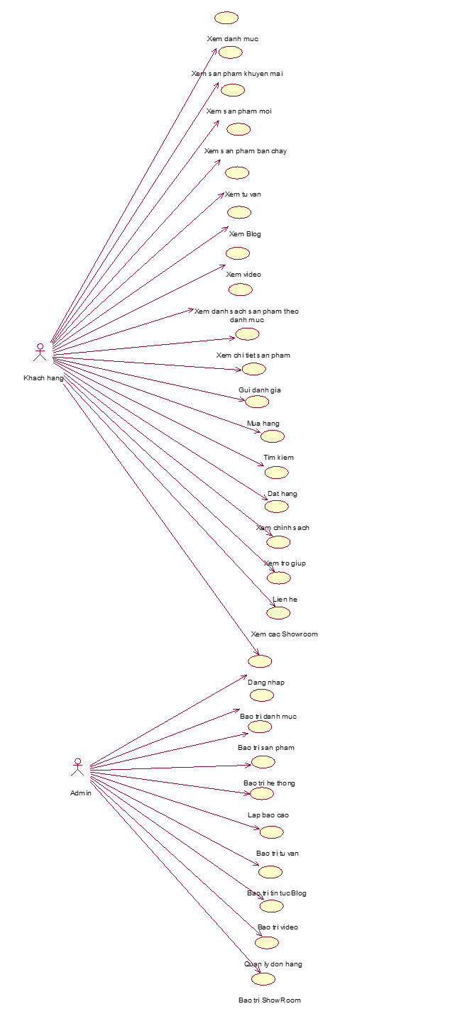

### 1.2.1 Các use case chính

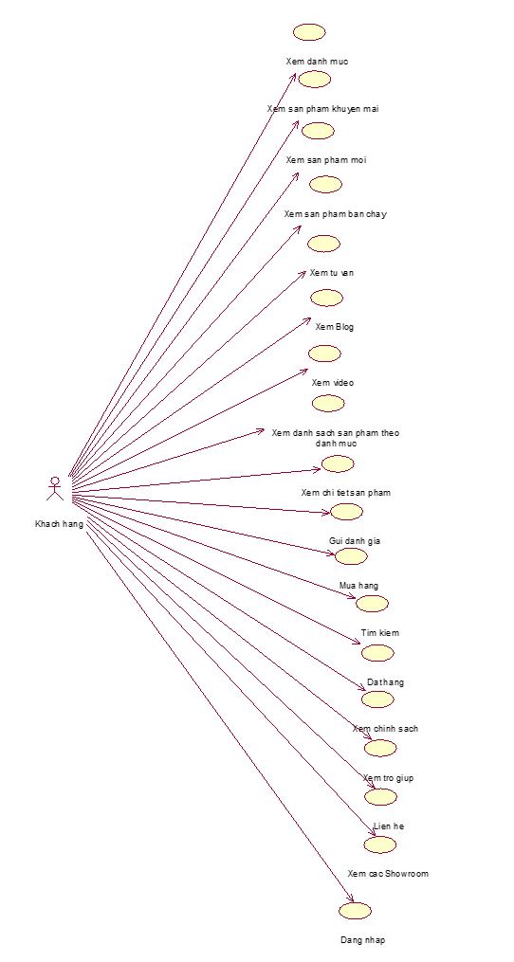

### 1.2.2 Các use case thứ cấp

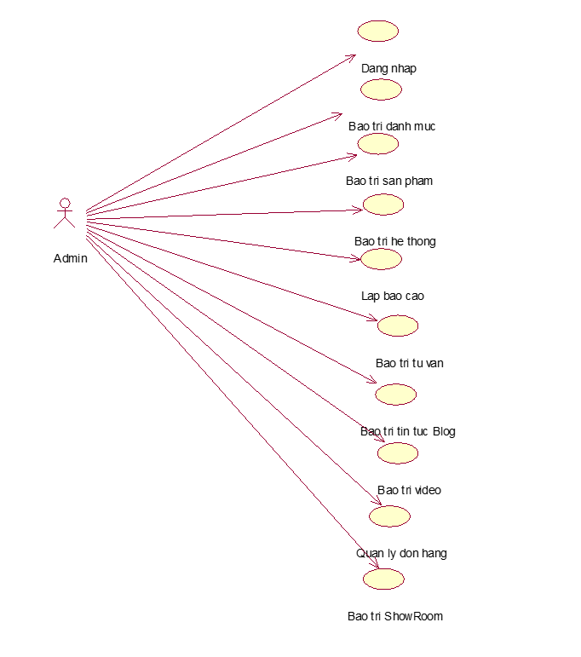

### 1.2.3 Phân rã một số use case

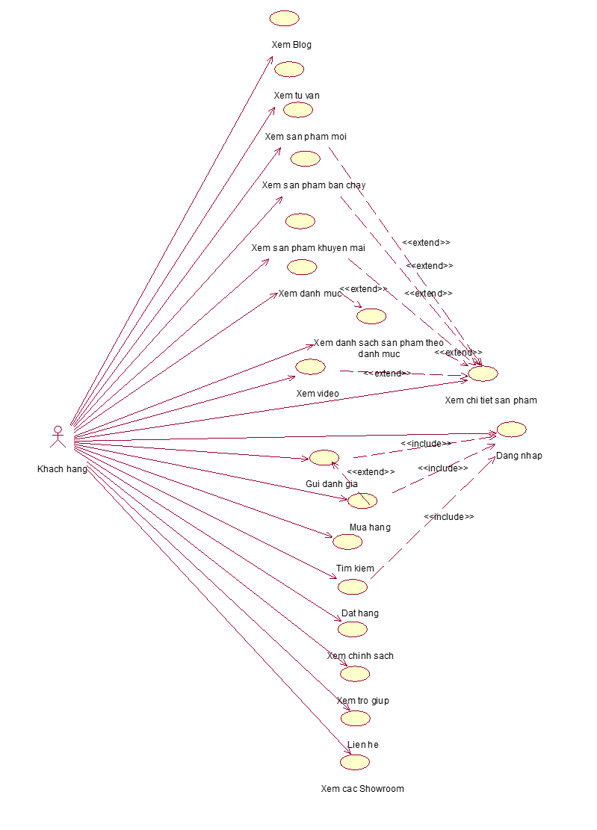

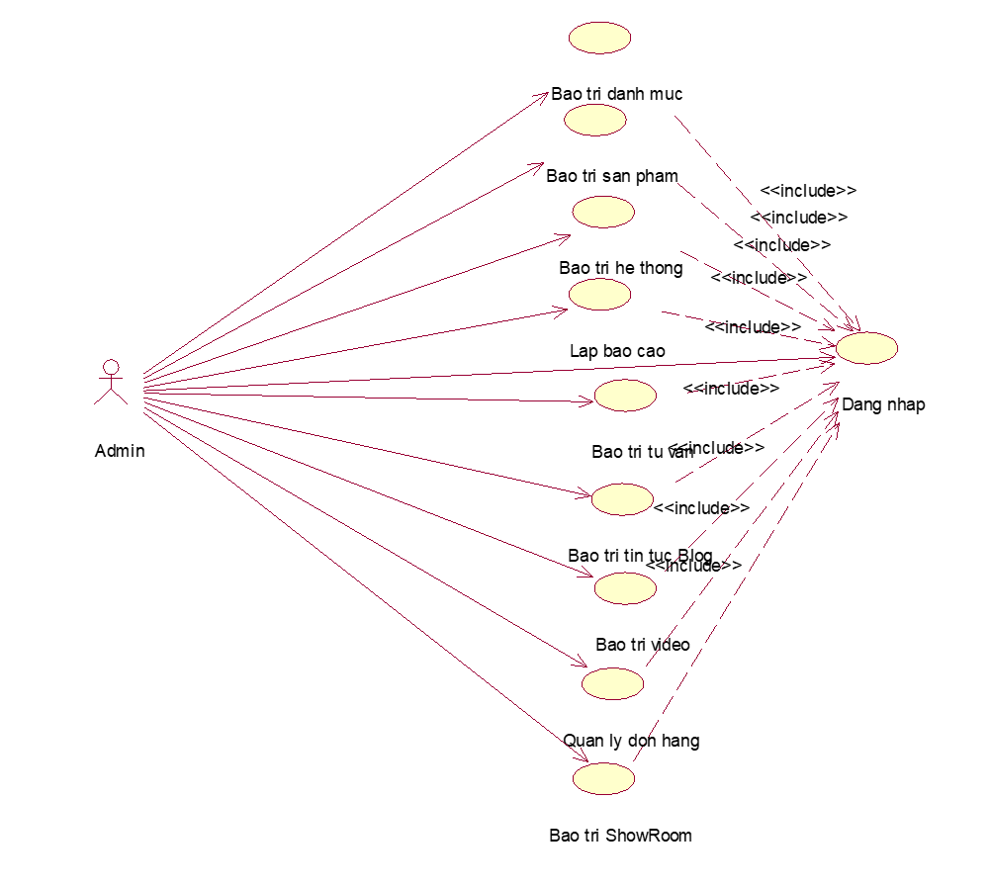

## 1.3 Mô tả chi tiết các use case

### 1.3.1 Mô tả use case Bảo trì Blog

* Tên use case: Bảo trì Blog
* Mô tả vắn tắt: Use case này cho phép người quản trị xem, thêm, sửa và xóa các tin tức blog trong bảng BLOG.
* Luồng sự kiện:
  + Luồng cơ bản:

1) Use case này bắt đầu khi người quản trị kích vào nút “BLOG” trên menu quản trị. Hệ thống lấy thông tin chi tiết của các blog (mã blog, tiêu đề, hình ảnh, ngày đăng, tác giả, mô tả ) từ bảng BLOG trong cơ sở dữ liệu và hiển thị lên màn hình.

2) Thêm tin tức:

a) Người quản trị kích  vào nút “Thêm mới” trên cửa sổ tin tức blog. Hệ thống hiển thị màn hình yêu cầu nhập thông tin cho blog mới  ( tiêu đề, hình ảnh, ngày đăng, tác giả, chi tiết, mô tả).

b) Người quản trị nhập thông tin của tiêu đề, ngày đăng, tác giả, chi tiết, mô tả, tự sinh một mã blog mới và kích vào nút “Thêm mới”. Hệ thống sẽ tạo một blog mới trong bảng BLOG và hiển thị danh sách các các blog được cập nhật.

3) Sửa tin tức:

a) Người quản trị kích vào nút “Sửa” trên một dòng blog. Hệ thống sẽ lấy thông tin cũ của blog được chọn gồm: mã blog, tiêu đề, hình ảnh, ngày đăng, tác giả, chi tiết, mô tả từ bảng BLOG và hiển thị lên màn hình

b) Người quản trị sửa các thông tin của tin tức blog (tiêu đề, hình ảnh, ngày đăng, tác giả, chi tiết, mô tả) khi kích vào nút “Cập nhật”. Hệ thống sẽ sửa thông tin blog trong bảng BLOG và hiển thị danh sách tin tức BLOG đã cập nhật.

4) Xóa tin tức:

a) Người quản trị kích vào nút “Xóa” trên một dòng blog. Hệ thống hiển thị một màn hình yêu cầu xác nhận xóa.

b) Người quản trị kích vào nút “Đồng ý”. Hệ thống sẽ xóa tin tức BLOG khỏi bảng BLOG và hiển thị danh sách tin tức đã  cập nhật sau khi xóa.

Use case kết thúc.

* + Luồng rẽ nhánh:

1. Tại bước 2b hoặc 3b trong luồng cơ bản nếu Quản trị viên nhập thông tin chi tiết blog không hợp lệ thì hệ thống sẽ hiển thị thông báo lỗi yêu cầu nhập lại. Quản trị viên có thể nhập lại để tiếp tục hoặc kích chọn vào nút “Hủy bỏ” để kết thúc.
2. Tại bước 2b hoặc 3b trong luồng cơ bản nếu Quản trị viên kích vào nút “Hủy bỏ” hệ thống sẽ bỏ qua thao tác thêm mới hoặc sửa chữa tương ứng và hiển thị danh sách các blog trong bảng BLOG.
3. Tại bước 4b trong luồng cơ bản nếu Quản trị viên kích vào nút “Không đồng ý” hệ thống sẽ bỏ qua thao tác xóa và hiển thị danh sách blog trong bảng BLOG.

4) Tại bất kỳ thời điểm nào trong quá trình thực hiện use case nếu không kết nối được với cơ sở dữ liệu thì hệ thống sẽ hiển thị một thông báo lỗi và use case kết thúc.

* Các yêu cầu đặc biệt:

Use case này chỉ cho phép một số vai trò như Quản trị viên, người chủ hệ thống thực hiện.

* Tiền điều kiện:

Quản trị viên cần đăng nhập với vai trò quản trị hệ thống trước khi có thể thực hiện use case.

* Hậu điều kiện:

Nếu use case kết thúc thành công thì thông tin về blog sẽ được cập nhật trong cơ sở dữ liệu.

* Điểm mở rộng:

Không có.

### 1.3.2 Mô tả use case Bảo trì Showroom

* Tên use case: Bảo trì Showroom
* Mô tả vắn tắt: Use case này cho phép quản trị viên chỉnh sửa ( thêm, sửa, xóa) thông tin showroom.
* Luồng sự kiện:
  + Luồng cơ bản:

1) Use case này bắt đầu khi người quản trị kick vào nút “Hệ thống showroom” trên menu quản trị. Hệ thống lấy thông tin chi tiết của showroom( mã, tên, địa chỉ , số điện thoại) từ bảng SHOWROOM trong CSDL và hiển thị lên màn hình.

2) Thêm showroom mới:

a) Người quản trị kick vào nút “Thêm mới” trên cửa sổ danh sách showroom. Hệ thống hiển thị màn hình yêu cầu nhập thông tin cho showroom.

b) Người quản trị nhập thông tin cho showroom mới và kích vào nút “Thêm”. Hệ thống sẽ tạo ra 1 bản ghi mới trong bảng SHOWROOM và hiển thị danh sách hệ thống các Showroom sau khi được cập nhật.

3) Sửa thông tin Showroom:

a) Người quản trị kick vào nút ”Sửa” trên trên cửa sổ danh sách showroom . Hệ thống hiển thị 1 màn hình với các thông tin cũ của Showroom trong các Textbox.

b) Người quản trị sửa các thông tin của showroom (mã, tên, địa chỉ , số điện thoại) và kích vào nút “Cập nhật”. Hệ thống sẽ cập nhật thông tin Showroom được chọn trong bảng SHOWROOM và hiển thị thông báo “ Thông tin đã được cập nhật” lên màn hình.

4) Xóa thông tin Showroom:

a) Người quản trị kick vào nút “*Xóa*” trên 1 dòng danh sách showroom . Hệ thống sẽ hiển thị 1 màn hình yêu cầu xác nhận xóa.

b) Người quản trị kick vào nút “*Đồng ý*”. Hệ thống sẽ xóa showroom khỏi bảng SHOWROOM và hiển thị danh sách showroom đã được cập nhật.

Use case kết thúc.

* + Luồng rẽ nhánh:

1) Tại 2b và 3b Thêm và Sửa thông tin showroom trong luồng cơ bản, nếu người quản trị nhập thông tin showroom không hợp lệ thì hệ thống sẽ hiển thị thông báo lỗi yêu cầu nhập lại. Người quản trị có thể nhập lại để tiếp tục hoặc kích vào nút “Hủy bỏ” để kết thúc.

2) Tại 2b và 3b Thêm và Sửa thông tin showroom trong luồng cơ bản, nếu người quản trị kick vào nút “*Hủy bỏ*” hệ thống sẽ bỏ qua thao tác thêm mới hoặc sửa chữa tương ứng và hiển thị danh sách showroom trong bảng SHOWROOM.

3) Tại bước 4b trong luồng cơ bản, nếu người quản trị kick vào nút “Không đồng ý” hệ thống sẽ bỏ qua thao tác xóa và hiển thị danh sách showroom trong bảng SHOWROOM.

4) Tại bất kỳ thời điểm nào trong quá trình thực hiện use case nếu không kết nối được với CSDL thì hệ thống sẽ hiển thị 1 thông báo lỗi và use case kết thúc.

* Các yêu cầu đặc biệt:

Use case này chỉ cho phép một số vai trò như Quản trị viên, người chủ hệ thống thực hiện.

* Tiền điều kiện:

Quản trị viên cần đăng nhập với vai trò quản trị hệ thống trước khi có thể thực hiện use case.

* Hậu điều kiện:

Nếu use case kết thúc thành công thì thông tin về showroom sẽ được cập nhật trong CSDL.

* Điểm mở rộng:

Không có.

### 1.3.3 Mô tả use case Bảo trì tư vấn

* Tên use case: Bảo trì tư vấn
* Mô tả vắn tắt: Use case này cho phép quản trị viên chỉnh sửa (xem, trả lời, xóa) thông tin tư vấn.
* Luồng sự kiện:
  + Luồng cơ bản:

1) Use case này bắt đầu khi người quản trị kích vào nút “Tư vấn” trên menu quản trị. Hệ thống lấy thông tin chi tiết của tư vấn bao gồm: mã tư vấn, họ tên, email, thời gian, câu hỏi, câu trả lời (nếu có) từ bảng TUVAN trong CSDL và hiển thị lên màn hình.

2) Trả lời tư vấn:

a) Người quản trị kích vào nút “Trả lời” trên cửa sổ danh sách tư vấn. Hệ thống truy vấn bảng TUVAN và hiển thị lên màn hình với các thông tin câu hỏi(mã tư vấn, họ tên, email, thời gian, câu hỏi, câu trả lời) và một ô để nhập câu trả lời.

b) Người quản trị nhập thông tin cho câu trả lời mới và kích vào nút “Trả lời”. Hệ thống sẽ cập nhật thông tin câu trả lời trong bảng TUVAN và hiển thị danh sách các câu trả lời được đề cập.

3) Xóa tư vấn:

a) Người quản trị kích vào nút “Xóa” trên 1 dòng danh sách tư vấn. Hệ thống sẽ hiển thị lên màn hình một yêu cầu xác nhận xóa.

b) Người quản trị kích vào nút “Đồng ý”. Hệ thống sẽ xóa tư vấn khỏi bảng TUVAN và hiển thị danh mục tư vấn đã được cập nhật.

Use case kết thúc.

* + Luồng rẽ nhánh:

1. Tại bước 2b, 3b của Xóa tư vấn trong luồng cơ bản, nếu người quản trị kích vào nút “Hủy bỏ” hệ thống sẽ bỏ thao tác trả lời hoặc xóa và hiển thị danh sách tư vấn trong bảng TUVAN.
2. Tại bước 3b trong luồng cơ bản nếu Quản trị viên kích vào nút “Không đồng ý” hệ thống sẽ bỏ qua thao tác xóa và hiển thị  hiển thị danh sách tư vấn trong bảng TUVAN.

3) Tại bất kỳ thời điểm nào trong quá trình thực hiện use case nếu không kết nối được với CSDL thì hệ thống sẽ hiển thị 1 thông báo lỗi.

* Các yêu cầu đặc biệt:

Use case này chỉ cho phép một số vai trò như Quản trị viên, người chủ hệ thống thực hiện.

* Tiền điều kiện:

Quản trị viên cần đăng nhập với vai trò quản trị hệ thống trước khi có thể thực hiện use case.

* Hậu điều kiện:

Nếu use case kết thúc thành công thì thông tin về câu trả lời sẽ được cập nhật trong CSDL.

* Điểm mở rộng: Không có.

### 1.3.4 Mô tả use case Xem tư vấn

* Tên use case: Xem tư vấn
* Mô tả vắn tắt: Use case này cho phép người dùng xem các yêu cầu tư vấn từ người dùng, câu trả lời từ cửa hàng.
* Luồng sự kiện:
  + Luồng cơ bản:

1) Use case này bắt đầu khi người dùng click vào nút “Tư vấn” trên Menu chính. Hệ thống sẽ lấy danh sách thông tin các câu hỏi tư vấn trong bảng **TUVAN** bao gồm (họ tên, email, thời gian, câu hỏi) trong cơ sở dữ liệu rồi hiển thị lên màn hình.

2) Người dùng chọn 1 câu hỏi trong danh sách sau đó click vào “Xem thêm”, hệ thống sẽ lấy thông tin chi tiết câu trả lời của cửa hàng trong cơ sở dữ liệu liên quan tới câu hỏi đó và hiển thị lên màn hình: Họ tên, email, thời gian, câu hỏi, câu trả lời. Usecase kết thúc.

* + Luồng rẽ nhánh:

1. Tại bước 1, 2 trong luồng cơ bản, nếu khách hàng click nút “Thoát” hệ thống sẽ hiển thị màn hình về menu chính.
2. Tại bước 1 trong luồng cơ bản, nếu trong bảng TUVAN chưa có cơ sở dữ liệu thì hệ thống sẽ hiển thị một thông báo “Chưa có câu hỏi” và usecase kết thúc.
3. Tại bất kỳ thời điểm nào trong quá trình thực hiện use case nếu không kết nối được với cơ sở dữ liệu thì hệ thống sẽ hiển thị một thông báo lỗi và use case kết thúc.

* Các yêu cầu đặc biệt:

Không có.

* Tiền điều kiện:

Không có.

* Hậu điều kiện:

Không có.

* Điểm mở rộng: Không có.

### 1.3.5 Mô tả use case Xem Blog

* Tên use case: Xem Blog
* Mô tả vắn tắt: Use case này cho phép các khách hàng xem các bài viết.
* Luồng sự kiện:
* Luồng cơ bản:

1) Use case này bắt đầu khi người dùng click vào nút “Blog” trên Menu chính. Hệ thống sẽ lấy danh sách thông tin các bài viết( tiêu đề, hình ảnh, ngày đăng mô tả) từ bảng BLOG trong cơ sở dữ liệu rồi hiển thị lên màn hình.

2) Khách hàng kích vào nút “Xem Thêm” một bài viết trong danh sách. Hệ thống sẽ lấy thông tin chi tiết của bài viết( tiêu đề, hình ảnh, ngày đăng, chi tiết, mô tả) từ bảng BLOG rồi hiển thị lên màn. Use Case kết thúc.

* Luồng rẽ nhánh:

1) Tại bước 1 trong luồng cơ bản, nếu trong bảng BLOG chưa

có dữ liệu thì hệ thống sẽ hiển thị một thông báo: “Chưa có bài viết nào” và usecase kết thúc.

2) Tại bất kỳ bước nào trong luồng cơ bản, nếu hệ thống không thể kết nối được với cơ sở dữ liệu thì hệ thống sẽ đưa ra thông báo “Lỗi kết nối” và use case kết thúc.

* Các yêu cầu đặc biệt:

Không có.

* Tiền điều kiện:

Không có.

* Hậu điều kiện:

Không có.

* Điểm mở rộng: Không có.

## 1.4 Tổ chức cấu trúc các gói phân tích và thiết kế

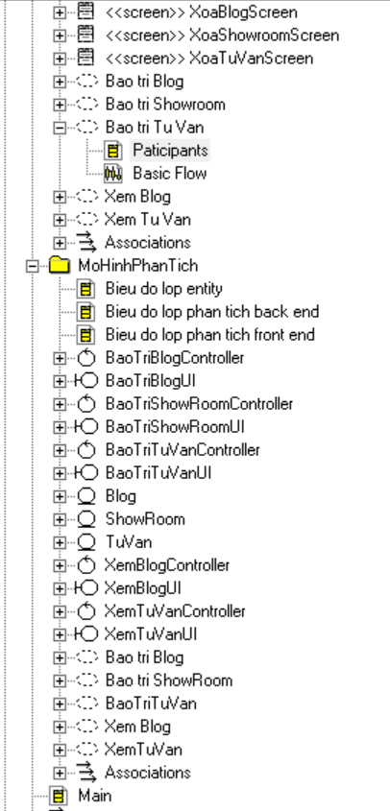

# Thiết kế cơ sở dữ liệu

< HD: Mô tả các yêu cầu về dữ liệu>

### Biểu đồ thực thể liên kết mức logic

< HD: Biểu đồ thực thể liên kết>

### Mô hình cơ sở dữ liệu mức vật lý

### Thiết kế bảng

< HD: Các thiết kế bảng>

### Biểu đồ thực thể liên kết mức vật lý

< HD: Biểu đồ thực thể liên kết mức vật lý>

# Phân tích use case

## 3.1 Biểu đồ các lớp Entity của hệ thống



## 3.2 Phân tích các use case

### 3.2.1 Phân tích use case Bảo trì Blog (Nguyễn Hoàng Việt)

**3.2.1.1 Biểu đồ trình tự**

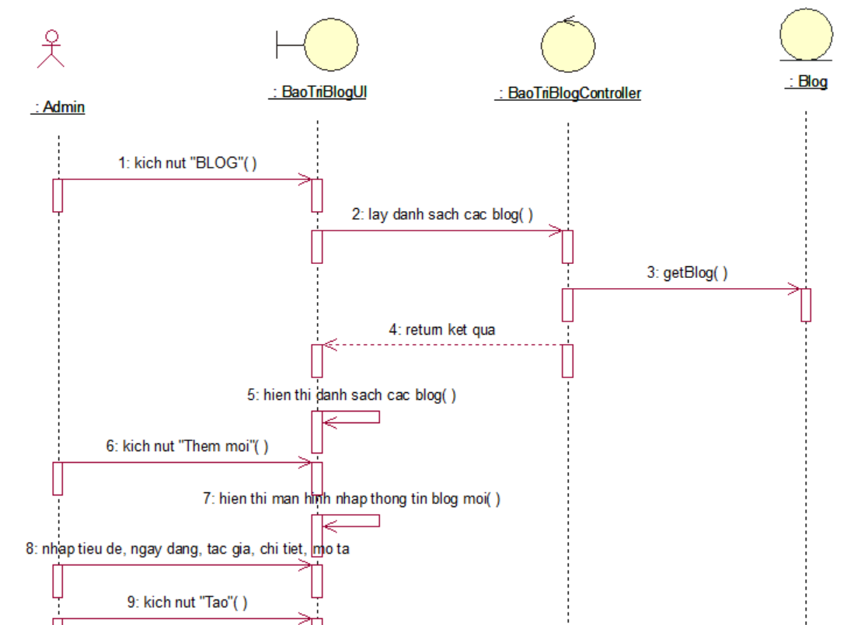

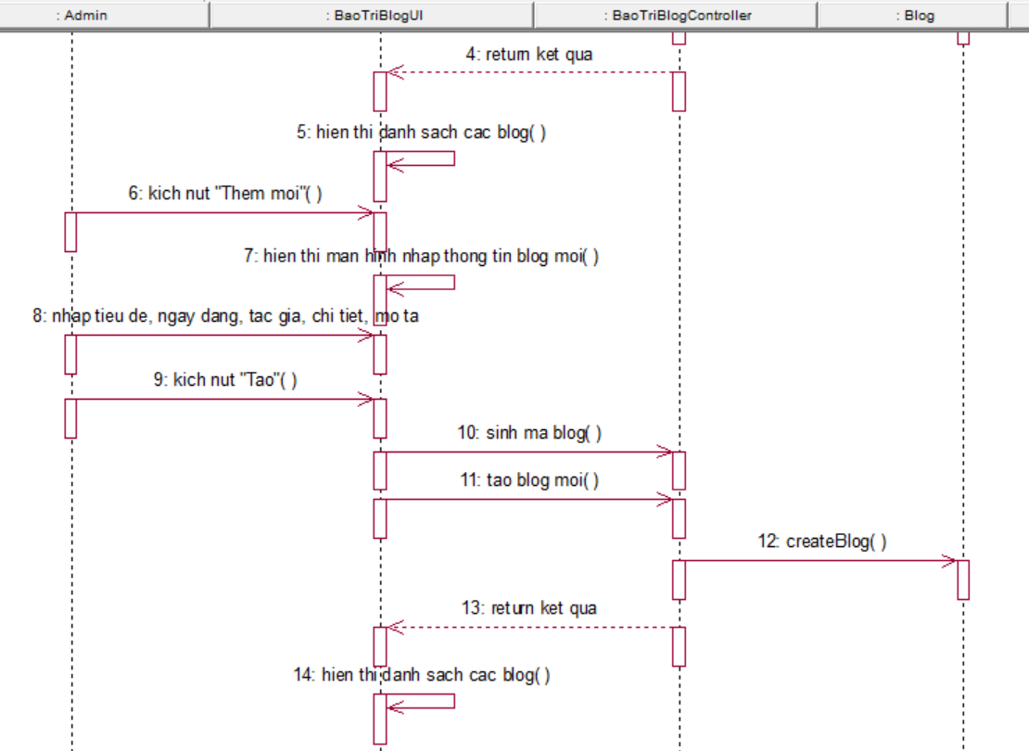

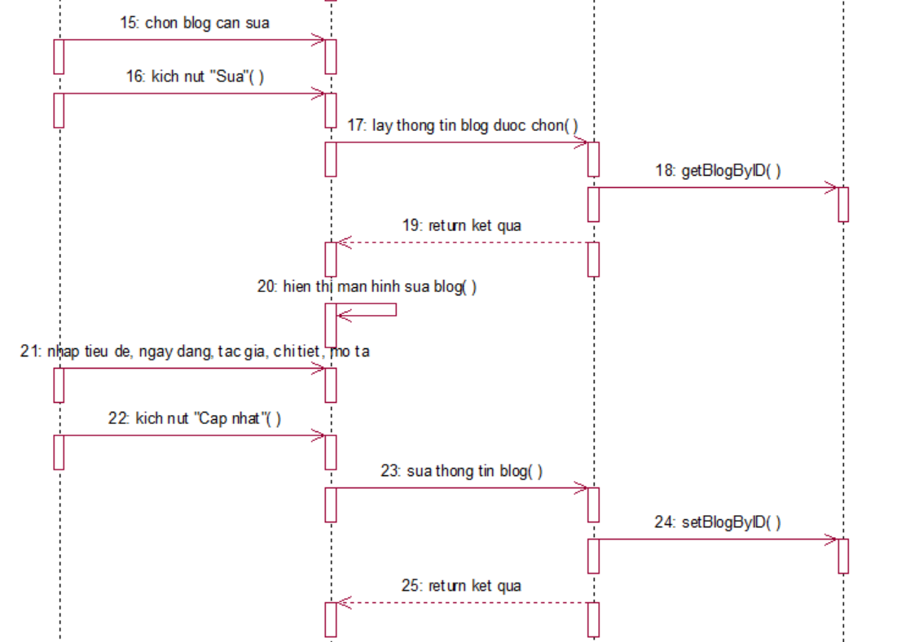

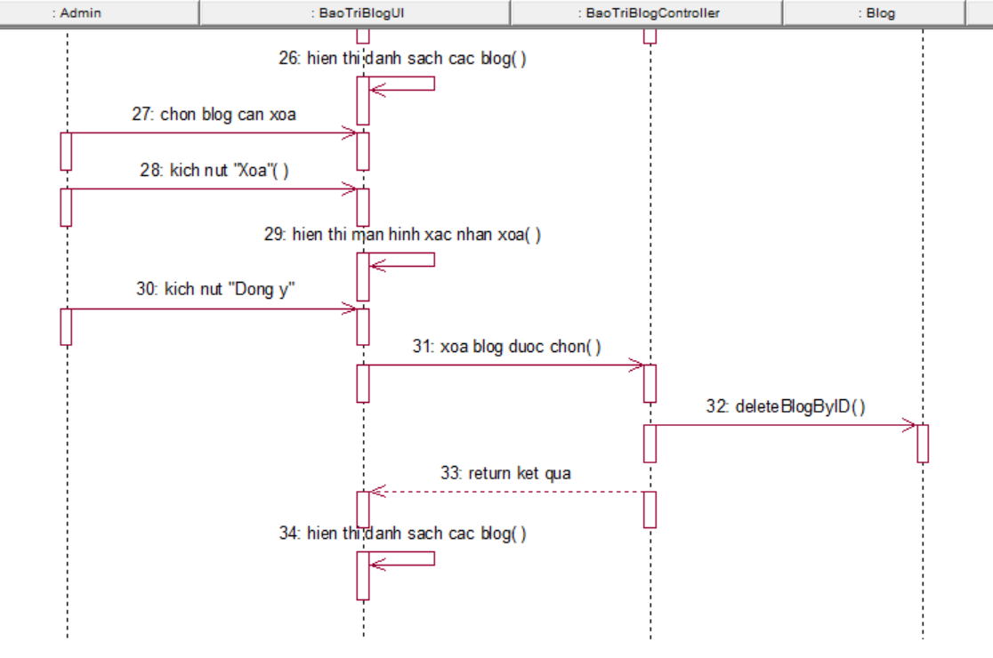

**3.2.1.2 Biểu đồ lớp phân tích**



### 3.2.2 Phân tích use case Bảo trì Showroom (Nguyễn Thị Điệp)

**3.2.2.1 Biểu đồ trình tự**

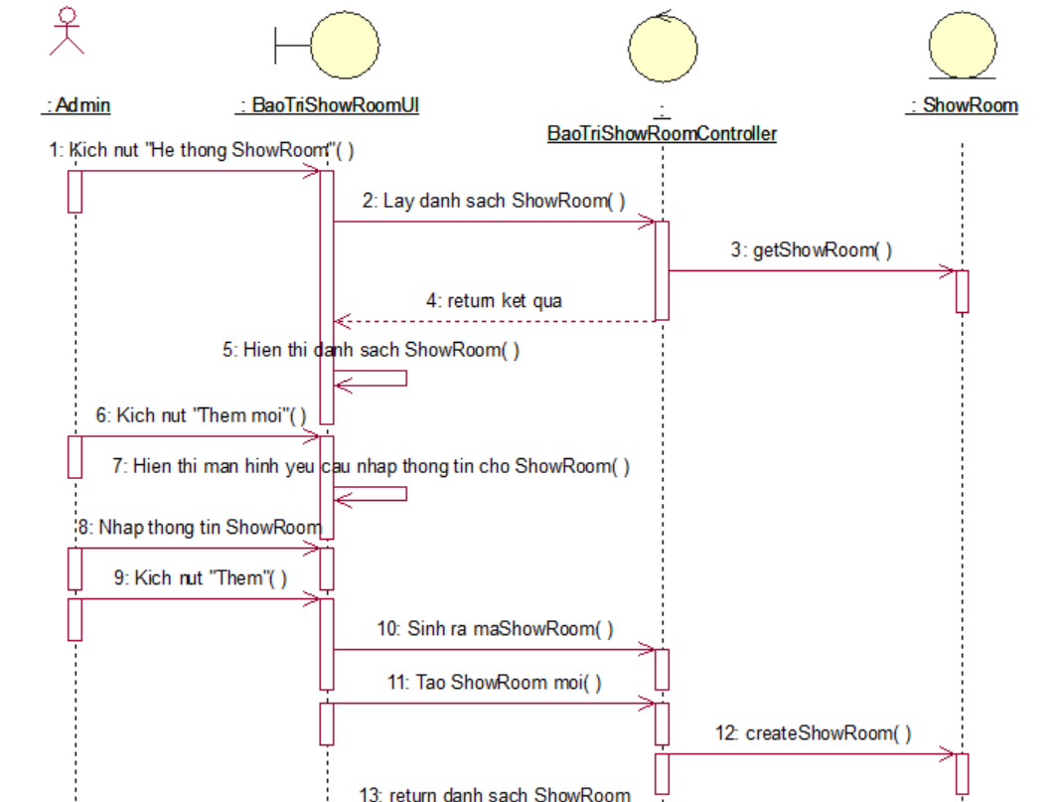

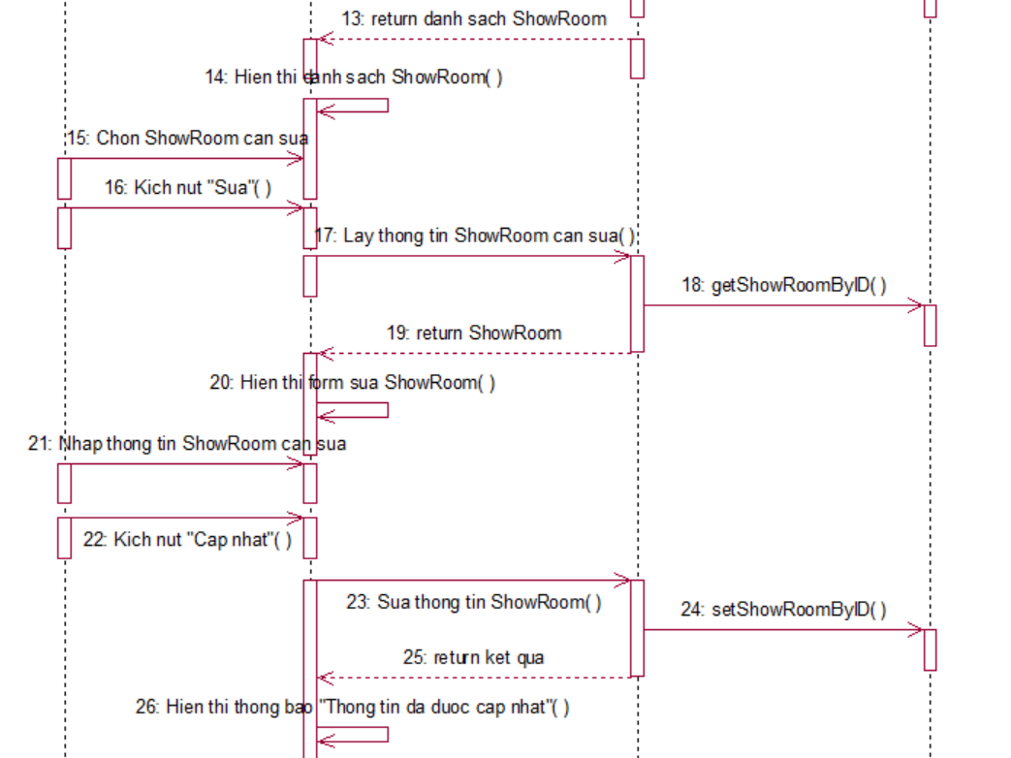

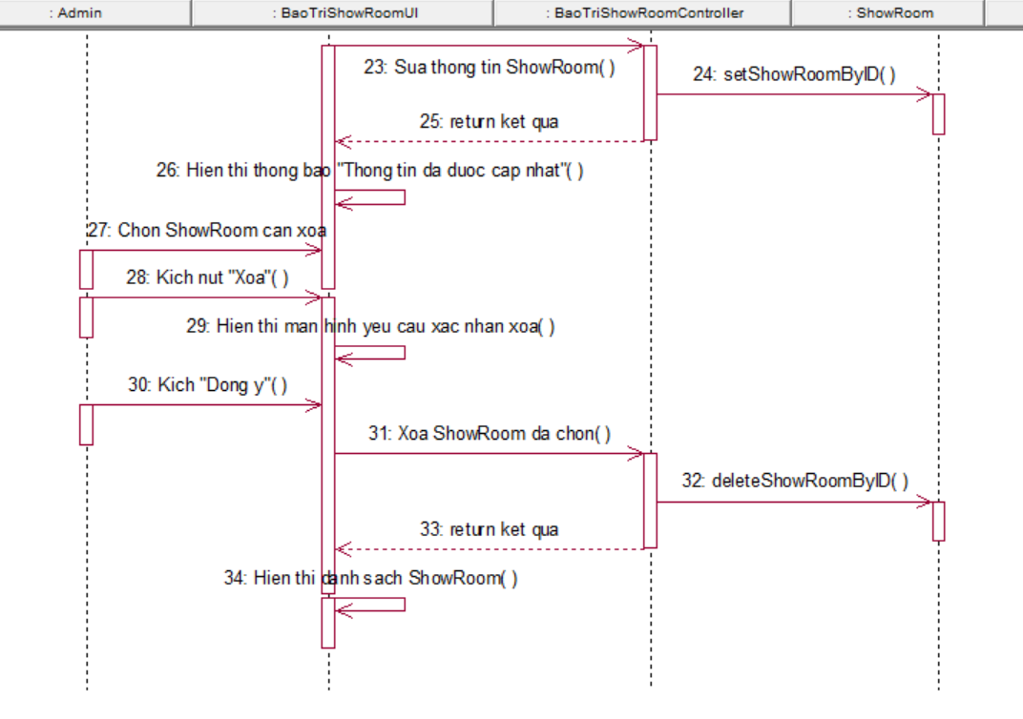

**3.2.2.2 Biểu đồ lớp phân tích**

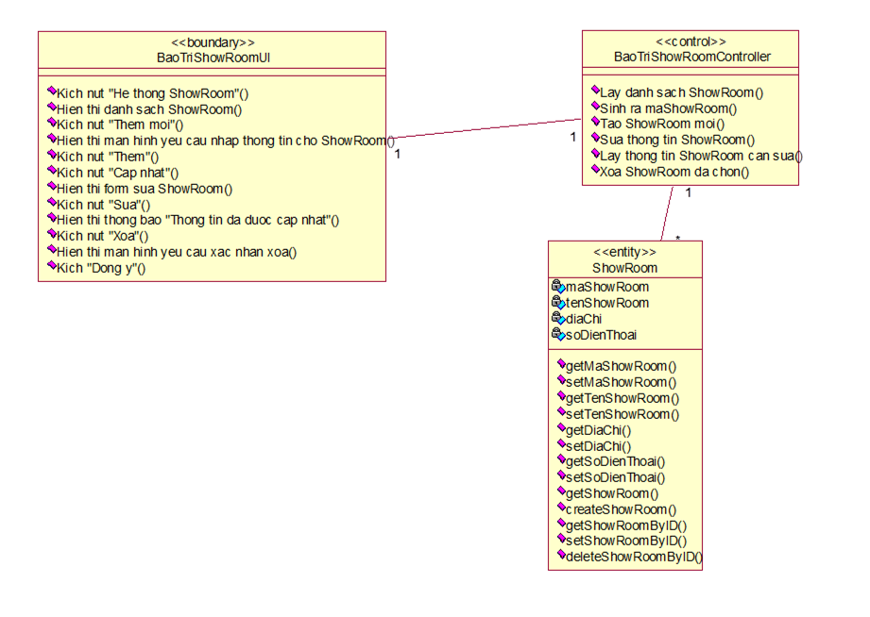

### 3.2.3 Phân tích use case Bảo trì tư vấn (Phạm Thị Liễu)

**3.2.3.1 Biểu đồ trình tự**



**3.2.3.2 Biểu đồ lớp phân tích**

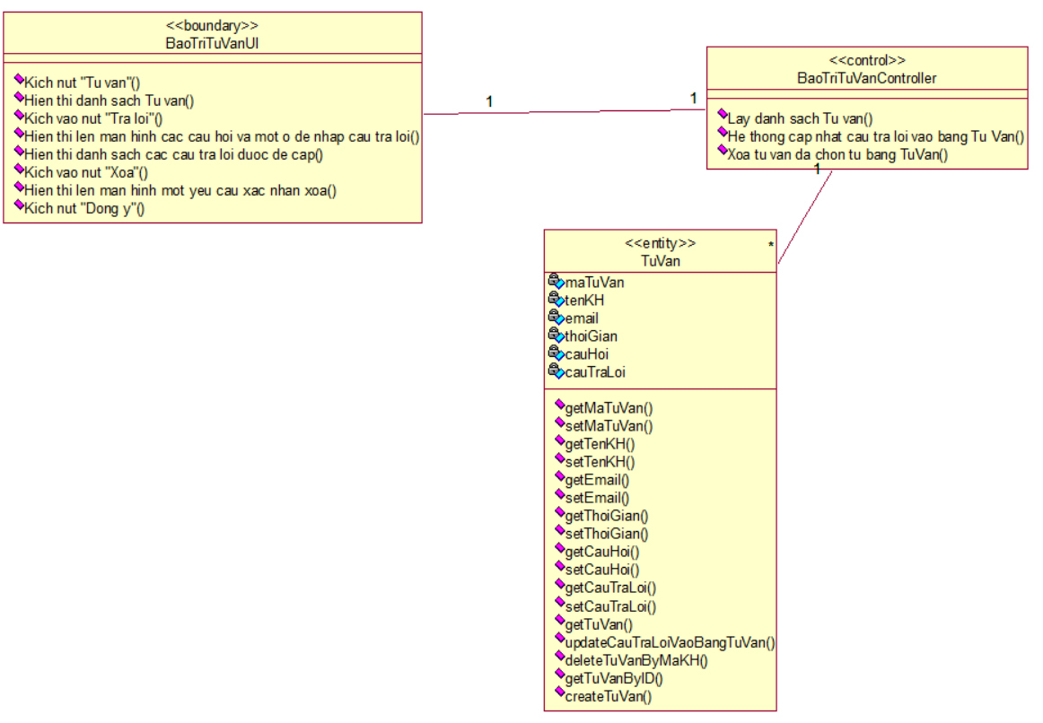

### 3.2.4 Phân tích use case Xem tư vấn (Trần Thị Thu Trang)

**3.2.4.1 Biểu đồ trình tự**

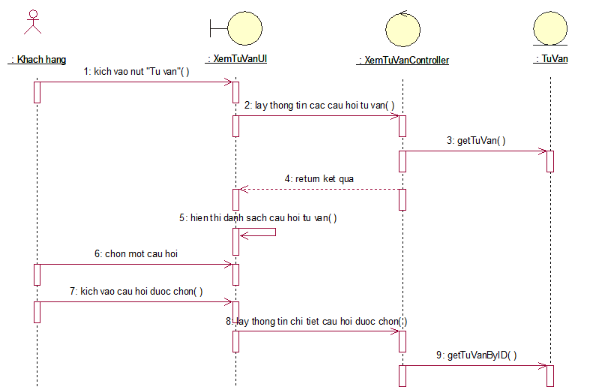



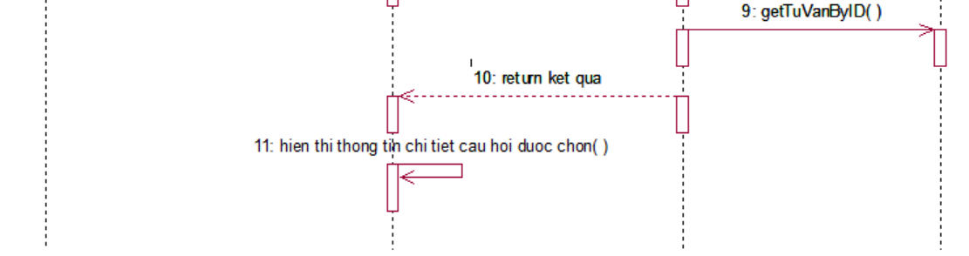

**3.2.4.2 Biểu đồ lớp phân tích**

### 3.2.5 Phân tích use case Xem Blog (Lê Văn Phúc)

**3.2.5.1 Biểu đồ trình tự**

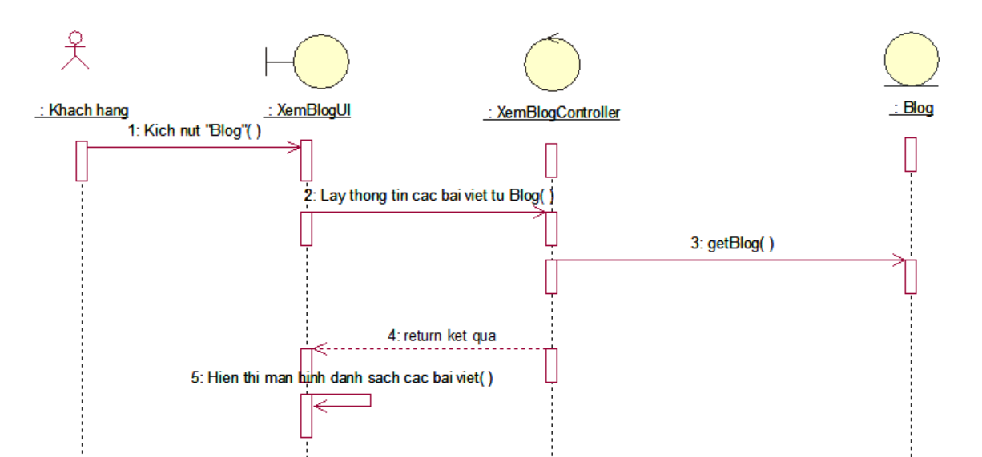

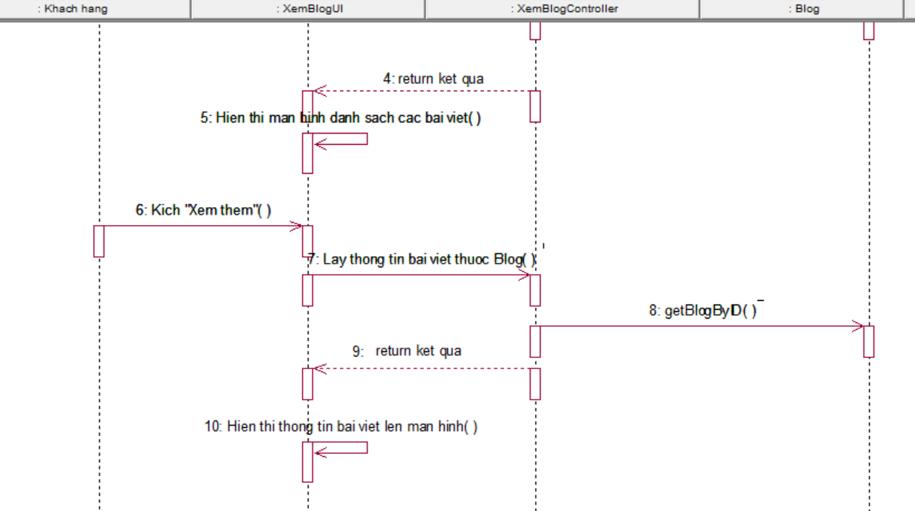

**3.2.5.2 Biểu đồ lớp phân tích**

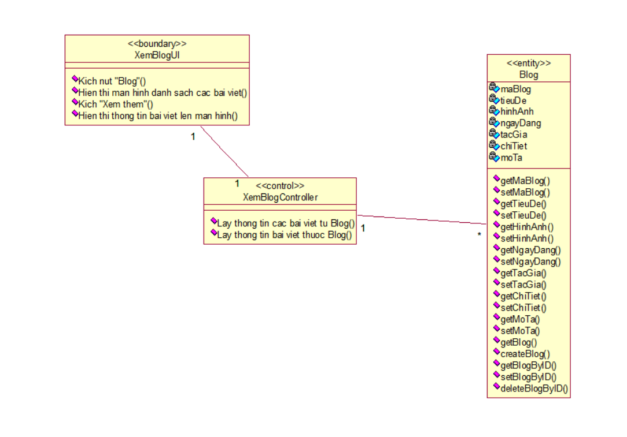

## 3.3 Biểu đồ các lớp phân tích

### 3.3.1 Nhóm use case chính

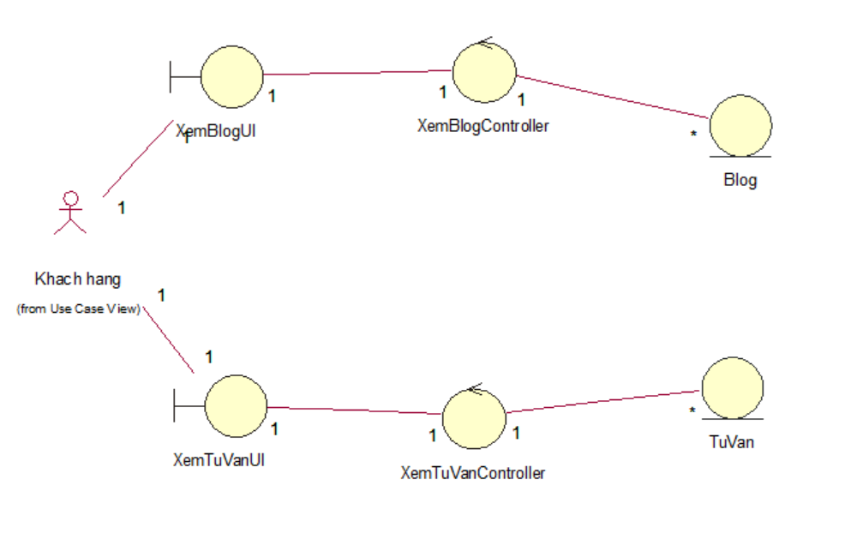

### 3.3.2 Nhóm use case thứ cấp

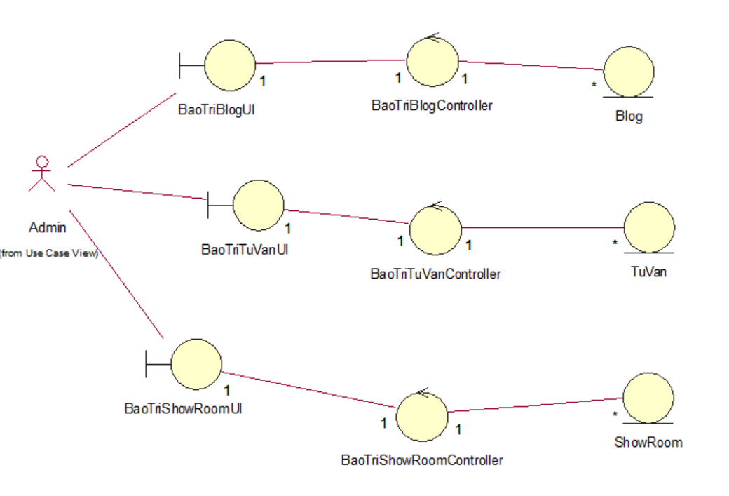

# Thiết kế giao diện

## 4.1 Giao diện use case Bảo trì Blog (Nguyễn Hoàng Việt)

### 4.1.1 Hình dung màn hình

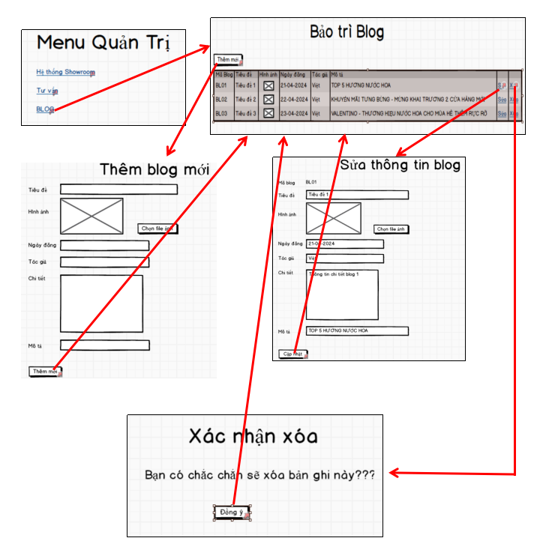

### 4.1.2 Biểu đồ lớp màn hìn



### 4.1.3 Biểu đồ cộng tác của các màn hình

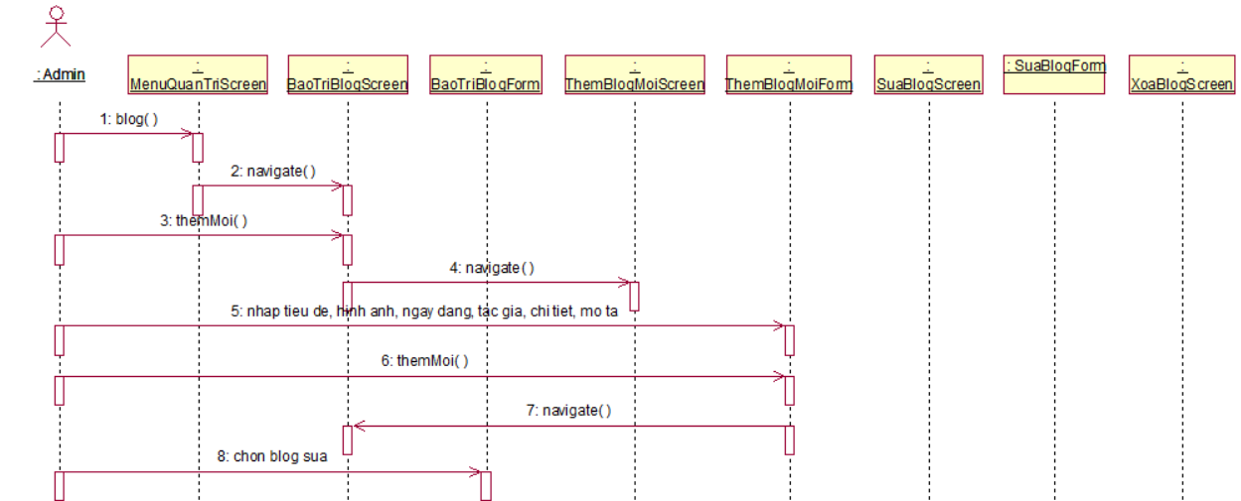

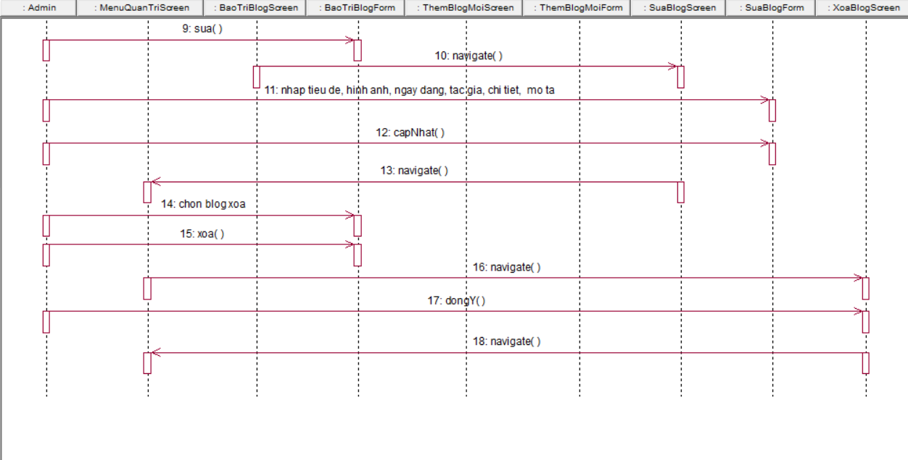

## 4.2 Giao diện use case Bảo trì Showroom (Nguyễn Thị Điệp)

### 4.2.1 Hình dung màn hình

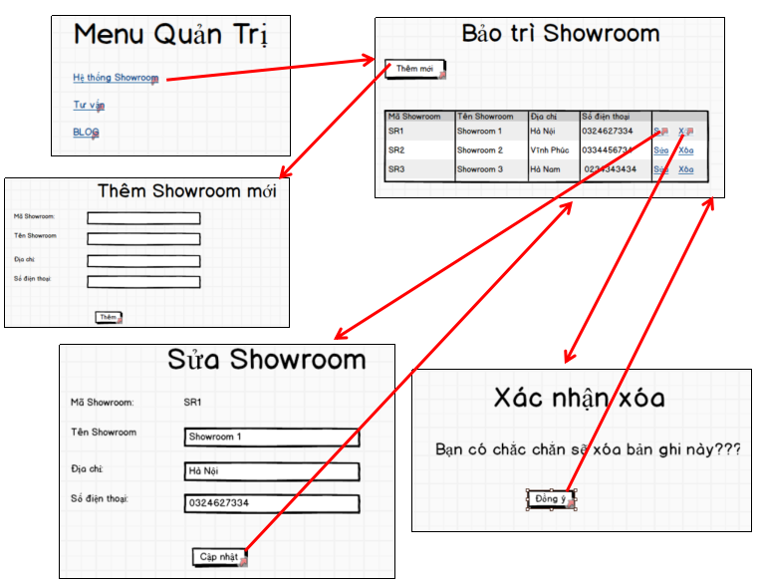

### 4.2.2 Biểu đồ lớp màn hình



### 4.2.3 Biểu đồ cộng tác của các màn hình

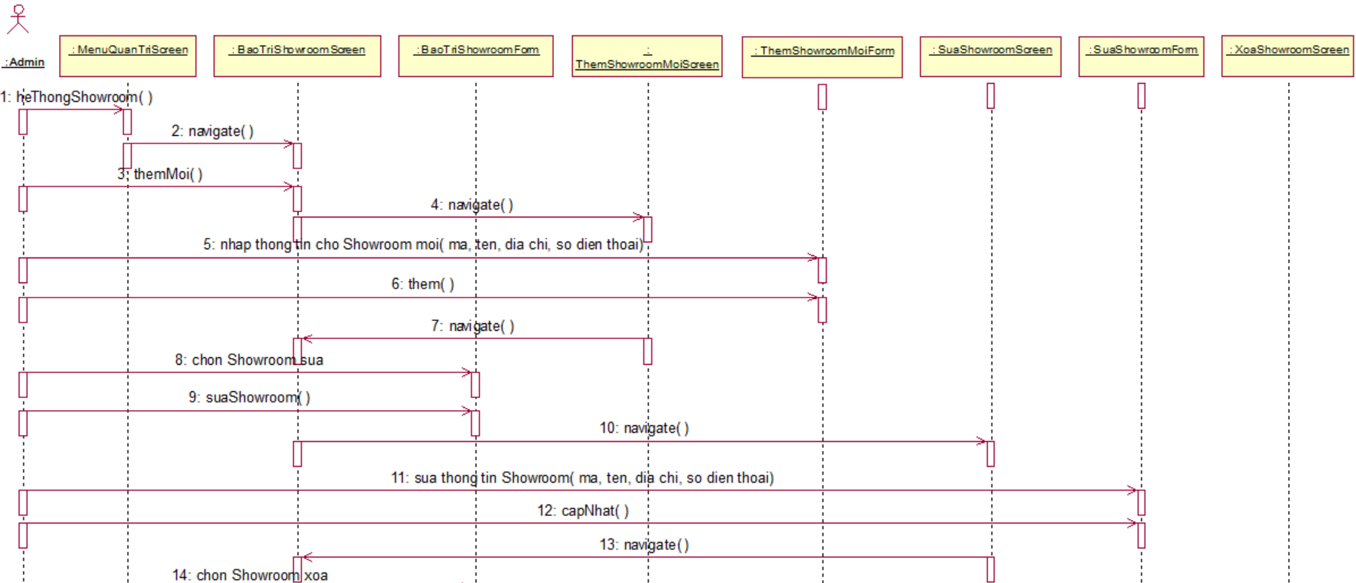

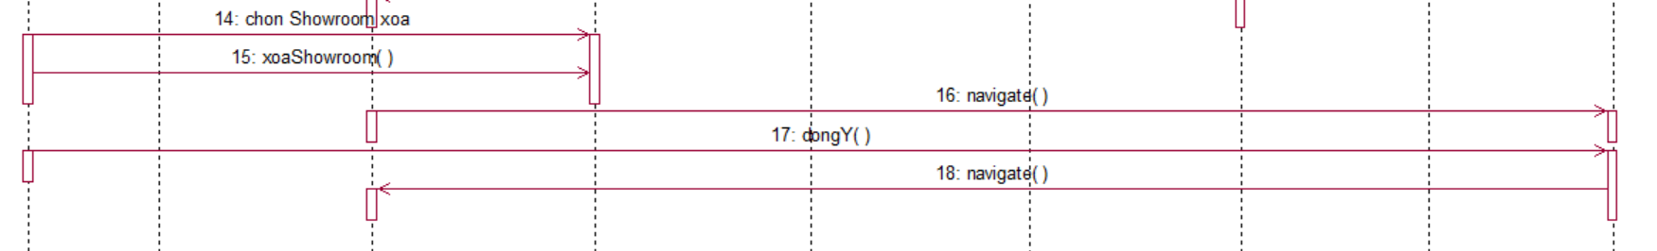

## 4.3 Giao diện use case Bảo trì Tư vấn (Phạm Thị Liễu)

### 4.3.1 Hình dung màn hình

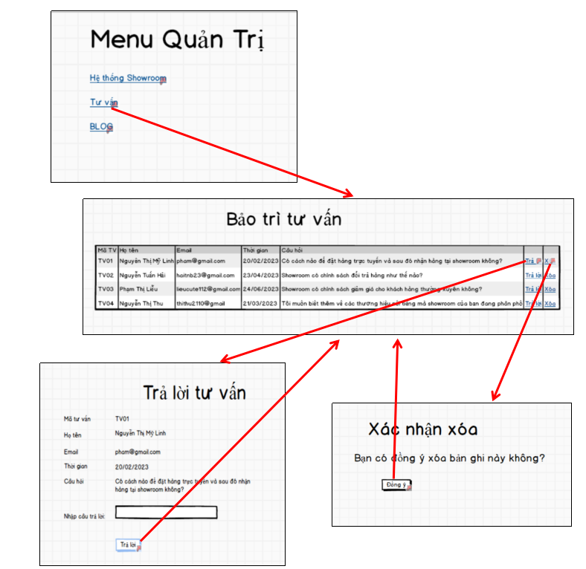

### 4.3.2 Biểu đồ lớp màn hình



### 4.3.3 Biểu đồ cộng tác của các màn hình



## 4.4 Giao diện use case Xem Tư Vấn (Trần Thị Thu Trang)

### 4.4.1 Hình dung màn hình

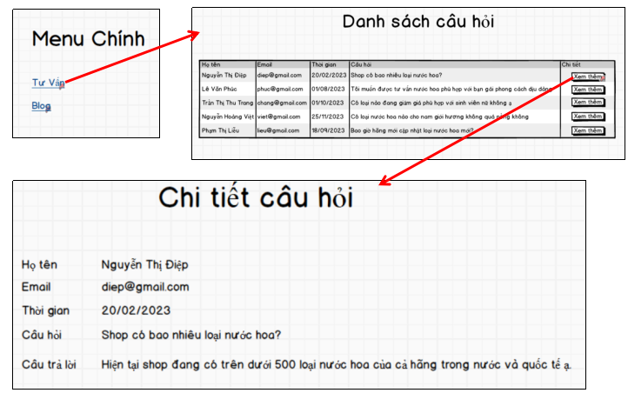

### 4.4.2 Biểu đồ lớp màn hình

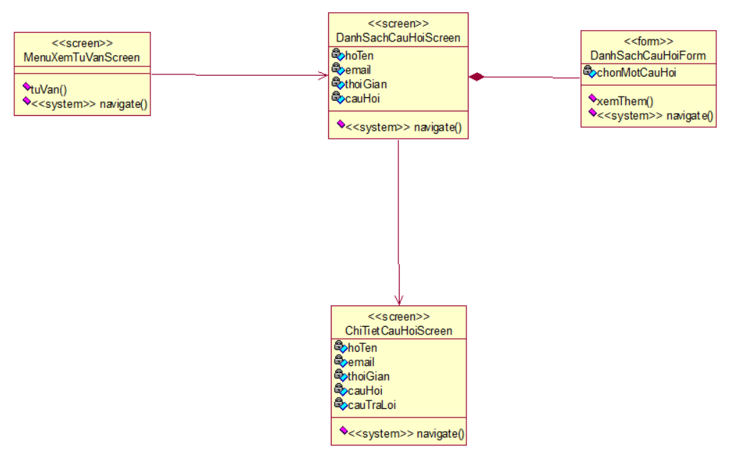

### 4.4.3 Biểu đồ cộng tác của các màn hình

## 4.5 Giao diện use case Xem Blog (Lê Văn Phúc)

### 4.5.1 Hình dung màn hình

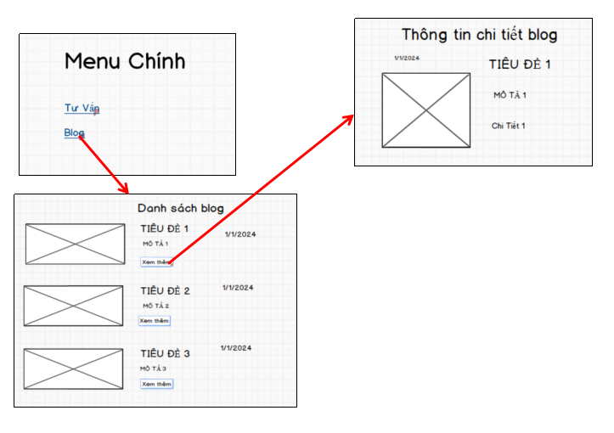

### 4.5.2 Biểu đồ lớp màn hình



### 4.5.3 Biểu đồ cộng tác của các màn hình



## 4.6 Biểu đồ điều hướng giữa các màn hình

### 4.6.1 Nhóm use case chính



### 4.6.2 Nhóm use case thứ cấp

